* 1. V1+ V2 =? / V1 = ( , , ). V2 = ( , , )

1-2.

2-1.

2-2.

3-1.

3-2.

4-1.

4-2. 3d 그래픽스의 좌표계에서 z축의 방향에 따라 구분하는 두개의 좌표계는?

* 왼손 좌표계, 오른손 좌표계

5-1. 리스트의 장점

* 삽입/ 삭제가 빠르다.[편리하다]

5-2. 리스트의 단점

* 평균 탐색시간이 데이터 개수에 비례한다. [순차적인 경우에는 용이하지만 랜덤엑세스의 경우가 느리다.]

6-1. 알고리즘의 문제를 해결하는데 걸리는 시간을 표현하는 정도는 무엇인가?

* 시간복잡도

6-2. 알고리즘의 시간복잡도를 나타낼 때 주로 사용하는 표기법은 무엇인가?

* 빅오 표기법

1. C#에서 깊은 복사를 하기 위해선 어떤 데이터 타입을 사용해야 하는가?

* Struct로 만들어진 값타입의 데이터 타입

1. 물체 A의 현재 위치는 (0,0,0)이고 1분뒤 (100,0,0)에 도착한다. 15초 뒤 A의 위치는 어디인가?

* (25,0,0)

1. 싱글 리크드 리스트의 노드 구성을 설명해라.

* 데이터를 저장할 공간과 다음 노드의 참조를 가르키는 공간으로 구성되어 있다.

1. 3D 그래픽스에서 두 벡터의 외적 계산 결과를 어떻게 활용할 수 있는가?

* 평면의 앞면과 뒷면을 구분할 수 있다.
* 반사의 계산에 사용할 수 있다. (그림자 계산, 반사광 계산, 물리 반사)
* 좌우 판별에 사용할 수 있다.(사이각의 방향이 양의 방향은 오른쪽, 역의 방향은 왼쪽)

1. 해시 알고리즘에서 가장 중요한 것은 무엇인가?

* 서로 다른 입력 값에 대해 유니크한 결과가 나와야 한다. (유일성)
* 결과를 가지고 원본을 계산할 수 없어야 한다.

1. 게임의 긴급처리용 시스템을 구현하는 중이다. 들어오는 작업을 최우선적으로 처리하려고 할 때 적합한 자료구조는 무엇인가? 그리고 그 이유는 무엇인가?

* 스택
* 우선순위 큐

1. 키프레임 애니메이션의 원리를 설명해라.

* 3D오브젝트의 애니메이션 동작 중에서 핵심적인 부분을 저장하여 키프레임으로 만든다.
* 키 프레임의 사이는 보간을 통해서 계산하여 구한다.

1. 게임의 로그인 서버를 구현하는 중이다. 로그인을 요청한 유저의 목록을 저장하기에 적합한 자료구조는 무엇인가? 그리고 그 이유는 무엇인가?

* 큐(Queue)

1. 두 벡터의 사이각은 어떻게 계산할 수 있는가?

* 두벡터의 내적과 삼각함수를 이용하여 구할 수 있다.

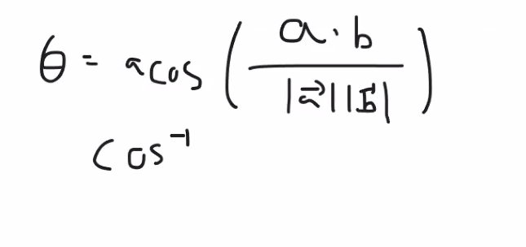

1. 1 Byte 데이터에 각 비트별로 중요 플래그가 설정되어 있다고 가정하자. 세번째 자리의 플래그를 확인하는 방법은 어떻게 되는가?

* Byte mask = 0b_0000_0100;
* Byte mask = (byte)(1 << 2);
* 세번째 위치만 1로 세팅한 마스크
* &연산을 사용한다.
* &연산의 결과가 0이 아니면 비트가 세팅된 것.
* Byte mask = (byte)(1 << 2);
* Byte data;
* If( ( data&mask )! = 0)
* {

비트가 세팅되어 있다.

* }
* Else
* {

비트가 세팅되어 있지 않다.

* }

1. A* 알고리즘을 이용하여 길찾기 기능을 완성하였다. 그러나 결과 성능이 만족스럽지 않을 경우 가장 쉽게 개선할 수 있는 방법은 무엇인가?

* 휴리스틱 함수를 개선한다.

1. 이진 탐색 트리의 시간복잡도가 최악이 되는 경우를 설명하고 개선할 방법을 제시하라.

* 트리가 한쪽으로 치우쳤을 경우 시간복잡도가 O(n)으로 최악의 경우가 된다.
* 트리의 밸런스가 유지될 수 있도록 균형 트리로 만들어야 한다.